Ваше производство удобрений без затрат на сырье

Сапропель – бесплатное сырье для открытия собственного бизнеса


Возможности использования донных илов водоемов для производства различных видов продукции еще полностью не изучены. Однако, уже на сегодняшний день Россия обладает более чем 120 техническими разработками и технологическими линиями производства продукции из них. Разработаны и успешно внедряются в эксплуатацию производства сыпучих и гранулированных удобрений, кормовых добавок, сапропеле-витаминного корма, косметического сырья, сорбентов, рекультиванта, садовой земли, керамзита, медицинских аппликаций и лечебных грязей.

Привлекательность открытия различного вида бизнесов на таком сырье – его бесплатное получение практически из любого природного водоема, который претерпевает стадию заиления. Польза от такого предприятия двойная: Вы осуществляете экологическую очистку водоема, возвращаете ему вторую жизнь и право на природное оздоровление местности вокруг него, получаете ценнейшее сырье для своего собственного производства продукции. Какой?

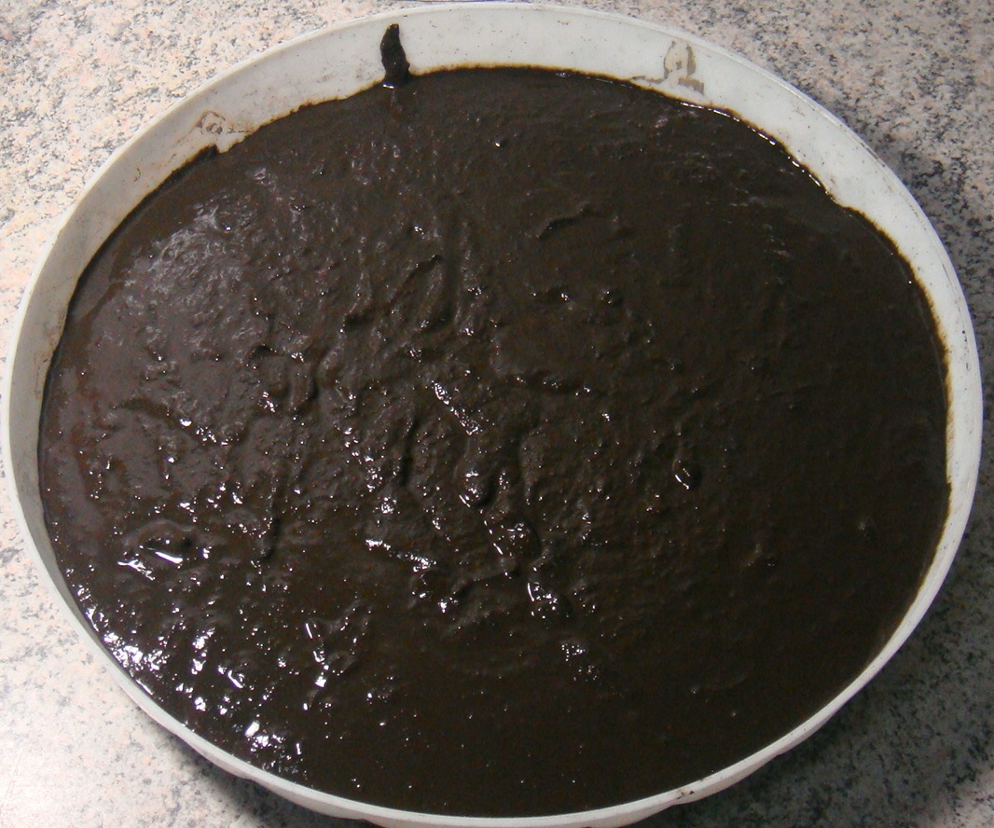
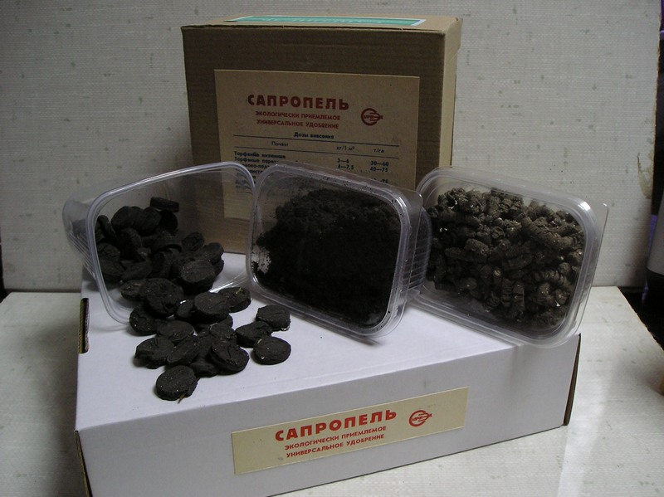
Чтобы ответить на этот вопрос потребуются поисково-оценочные и лабораторные исследования донных илов, подсчет его запасов в водоеме, заключение о пригодности. Эти работы займут не более 1 месяца и дадут вам представление о том, что и как можно будет производить из имеющихся в вашем распоряжении иловых запасов. Для выполнения данной работы можно обратиться в Центр по сапропелю. Отчет о количественной и качественной характеристике сырья послужит в дальнейшем для получения сертификатов и ТУ на выпускаемую из илов продукцию. Сертификаты и ТУ вам необходимо будет получить на каждый вид продукции, на поставляемую партию или объем. Эти документы выдаются местными ЦСМ, специальными аккредитованными при них отделами или лабораториями. Обычно, по времени это занимает не более чем 2 недели.

Получая дармовое сырье, вам кроме вышеуказанных работ потребуется проект на данный вид бизнеса. Это ваш путеводитель, который даст понимание о технологическом процессе производства продукции, его сложности и комплектации, капитальным вложениям, себестоимости единицы продукции, спецификации оборудования. Проект потребуется также и для согласования с местными органами власти и контроля вашей деятельности на водоеме, а в некоторых случаях – получения банковского кредита. Проектированием различных видов бизнеса в данной области с 1986 года занимается Центр по сапропелю. Эта организация выполняет данный вид работ в сжатые сроки и дешевле других аналогичных фирм.

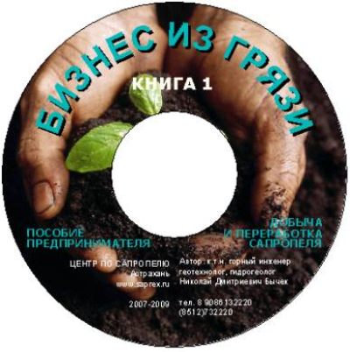
Оборудование для бизнеса Вы закупаете по Спецификации в проекте. Спецификация содержит не только его характеристики в процессе и наименование, но и марку, типоразмер, габариты, стоимость, адреса и реквизиты производителя. На изготовление комплектного или штучного оборудования изготовитель затрачивает от 1 до 4 месяцев. Он также может произвести для вас его монтаж и наладку, обучить работе на нем ваш обслуживающий персонал.

От начала вашего решения до запуска бизнеса в эксплуатацию пройдет около 4-6 месяцев. Это минимальные сроки, при которых ваш бизнес приобретет законченный и готовый вид, технологичность, требуемую производительность и привлекательность выпускаемой продукции. Для приобретения оборудования вы также можете обратиться в Центр по сапропелю. Его заводы производят комплекты добычного, перерабатывающего и фасующего оборудования для илов и сапропеля в Украине и России.

Но одно дело производить продукцию, другое – ее продать на оптовом или розничном товарном рынке. Без должной рекламы и качественной современной упаковки ваша, даже очень хорошая продукция, не найдет своего покупателя. Советуем уже на стадии получения лабораторных данных по видам возможно выпускаемой продукции побеспокоиться о ее рынке сбыта. Создание сайта или интернет-магазина вашей продукции и его реклама решат эту проблему втечение нескольких месяцев и ко дню выхода предприятия на полную производственную мощность у вас уже сформируется пакет заказов.

Центр по сапропелю окажет Вам содействие в оптовом сбыте производимой продукции в странах СНГ.

Ознакомиться с более подробной информацией по данному виду бизнеса можно на сайтах Центра по сапропелю или записавшись на курсы, которые проходят ежегодно стационарно в Астрахани или выездные в Астане, Москве. Киеве и Львове. Данный курс открытия собственного бизнеса можно заказать на CD дисках с доставкой по России обычной почтой, по странам СНГ – в заархивированном виде электронной почтой. Стоимость Курса – 9 тыс. руб.

Николай Бычек

к.т.н. горный инженер, геотехнолог, гидрогеолог

Руководитель Центра по сапропелю

www.sapropex.ru

www.saprex.ru

тел. +79086132220 и +79608517317

